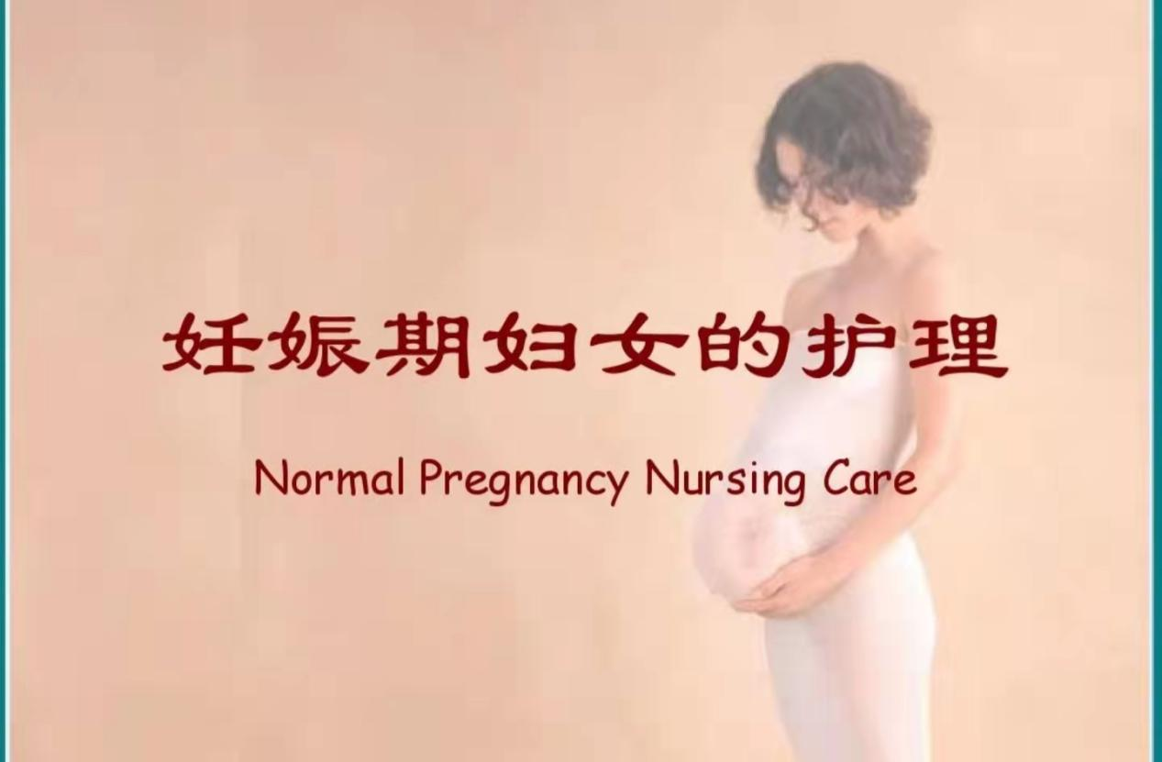

专业：护理

课程：妇产科护理

讲授班级：2020级护理3班

2021年10月

教案首页
教师 | 杨玉 | 学科 | 妇产科护理 |  | 班级 | 护理3班 | 年级 | 2020级
课题 | 中晚期妊娠妇女的护理 |  |  | 共（2）课时 |  | 课型 | 理论
教  学  目  标 | 知识目标：1.掌握中、晚期妊娠诊断。  2.掌握妊娠期护理评估及护理措施。  3.了解受精及受精卵的发育和植入，胎儿附属物的形成与功能  能力目标：1.能正确为早期妊娠妇女做出护理诊断并制定相应护理措施  2.能正确为孕妇进行四部触诊法  素质目标：1.培养人文护理情怀，关心爱护产妇
教学  重难  点及  解决  方案 | 教学重点：1.中、晚期期妊娠诊断  2.胎产式、胎先露、胎方位的概念  教学难点：1.胎儿附属物的形成  2.胎儿血循环的特点  解决方案：1.任务驱动教学法  2.小组讨论展示法  3.模型演示法
教具准备 | 黑板、多媒体设备、视频、动画、雨课堂APP、大学慕课
学情分析 | 学生为套读本科二年级的学生，学习积极性较强，求知欲强，能自主学习，但由于尚未学习过妇产科护理相关知识，对于妊娠期相关知识缺乏，加之理解能力较差，需要耐心引导同学，形象展示相关知识使学生能够身临其境。
教法  学法 | 教法：任务驱动教学法、案例分析法、情景模拟法、图片视频展示法、  学法：导向式学习法、归纳总结学习法、自主探究学习法、小组合作学习法
教材及参  考资料 | 教材：《妇产科护理》饶凤英 徐元屏 高等教育出版社  参考资料：《妇产科护理学》郑修霞 人民卫生出版社 第六版
课后  作业 | 小组讨论妊娠期妇女如何进行全过程管理
教学  反思 | 本次课的优点：以学生为主体，引导学生思考、讨论。结合板书、模型、多媒体、视频、图片等教学资源，使学生易学、易懂、易掌握  不足之处：学生护理专业基础薄弱，缺乏临床思维，整体意识薄弱，所以在以后的教学过程中多应引导学生思考，加强综合案例进行团队训练，提升整体护理思维。

教学过程（设计方案） | 教法 | 时间分配
教学结构及过程设计：  组织教学  导入新课  任务一  妊娠中晚期评估  任务三 小组讨论如何对妊娠期妇女进行全过程管理  布置作业、学习任务  任务四 课堂总结  总结注意事项  任务二 胎产式、胎先露、胎方位 | 通过图片，以提问法回顾解剖知识  通过视频导入新课，启发思考及提问  结合图片进行示范性讲授，播放视频提高兴趣  结合图片及视频，对重难点进行讲授，并在模型上示范操作，突破重难点  鼓励小组头脑风暴，在良性竞争中提升自我。  启发性总结操作的要点，便于学生记忆  布置课后作业分组讨论  并预习新课 | 3min  5min  32min  35min  5min  5min  2min

教学设计与教学内容
时间分配 | 教学内容 | 学生活动 | 教师活动 | 实训设备
1.教学准备及新课导入（8min） | 一、组织教学  1.学生集合，师生问好、整理着装，  2.班级考勤，强调课堂纪律  二、新课引入  1．复习旧课  （1）妊娠早期妇女的表现  （2）胎儿附属物包括那些及其各自的功能  2.导入新课  情景导入：  1月29日9时许，安岳县中医医院接到电话，被告知即将有一位孕妇到来，情况比较紧急，要立刻做好接生准备。  “接到产妇后，我们到产房里检查发现情况确实很严重。”李小利描述称，由于胎位不正，当时胎儿双脚已娩出产道口。虽然医生检查胎心平稳，但宫口只开了大约4厘米，被确定为不完全臀先露，需要急诊剖宫产术，“正常情况下，肯定要头先出来，当时那个情况不紧急处置，可能会造成胎儿窒息死亡。”  来不及多想，李小利当即托住胎儿双脚，用手稳住胎体，双腿跪在平车上。同时妇产科医生立即通知手术室、麻醉科准备手术，一起全力配合将产妇送入手术室。  输液、麻醉、消毒、开腹、快速娩出胎儿、清理胎儿呼吸道、立即交手术台下的医务人员进行抢救......一连套在外人看来的“神操作”，在医护人员的配合下，仅用了12分钟就将胎儿从母体内“抢”了出来。  “听到婴儿的哭声，我心里一下就轻松了。”手术顺利完成后，全程保持跪托姿势的李小利瘫坐在一旁的椅子上，“从产房检查到手术完成，我大概跪了接近20分钟左右。”  问题：请同学们判断案例中的孕妇发生了事？护士起到最大的作用是是什么？ | 听课、  思考、制定学习目标  分析案例，回答问题。 | PPT演示讲授  引导学生思考学习  提问：这个故事中的孕妇如果是你们遇到了，应当如何做？  抛出问题，散发学生思维，进入新课。
2.实施教学一（35min） | 第三节 妊娠中晚期妇女的护理  一、身体评估  （一）母体情况变化  1.子宫增大 通过手测或尺测宫底高度。可评估子宫增大情况，初步判断妊娠周数与胎儿大小。  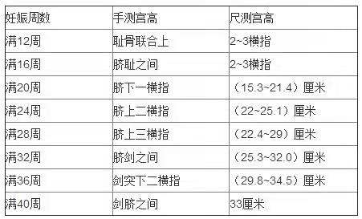  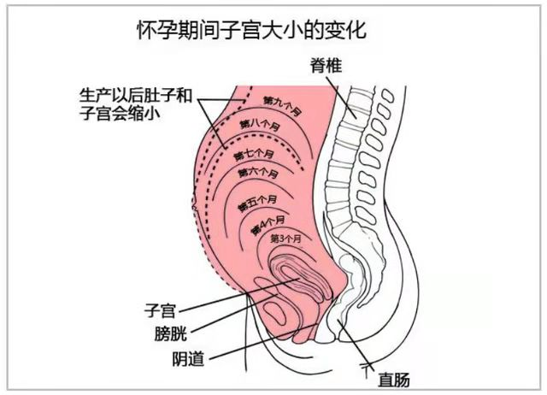  2.胎动：18-20周时孕妇自觉胎动，每小时3-5次。  3.胎心音：于18-20周可用听筒听到，每分钟110-160次。  4.胎体：妊娠24周以后用四部触诊法可以区分胎头、胎背、胎臀、胎儿四肢的位置。 | 听课、思考、做笔记  识记数值及其宫高。  两人一组，你画我猜，其中一位同学将宫高结合实际画出孕妇的腹围，然后由另外一位同学分析出这个孕妇的实际孕龄。 | PPT演示讲授  引导学生思考学习。  在黑板上画出模型图，让同学们统一回答，加深理解与记忆。
教学实施二（35min） | - 胎产式、胎先露、胎方位  （一）胎产式  - 概念：胎体纵轴与母体纵轴的关系。  - 种类，如下图：  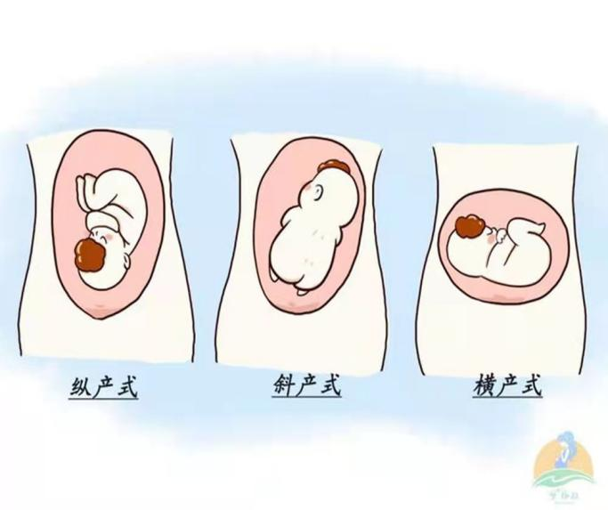  纵产式=头先露+臀先露，横产式=肩先露  分娩过程中，大多数属于纵产式，极少数横产式。  （二）胎先露  1.概念：最先进入骨盆入口的胎儿部分。  2.种类：  头先露：枕先露、前囟先露、额先露、面先露  臀先露:混合臀先露、单臀先露、膝先露、足先露  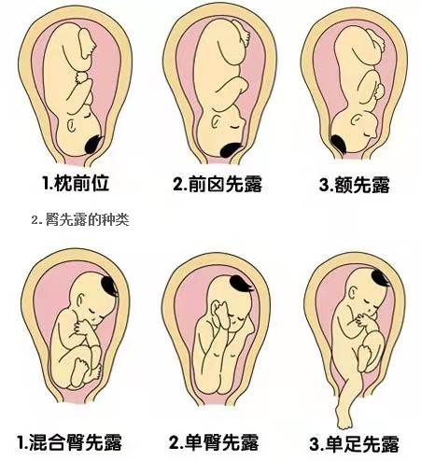  - 胎方位  - 概念：胎儿先露部的指示点与母体骨盆的关系，简称胎位。  - 种类：正常胎位（枕左前、枕右前）和异常胎位  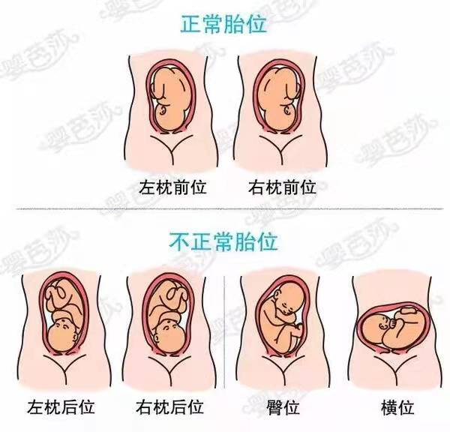  - 辅助检查  （一）超声检查  1.B型超声检查  2.超声多普勒  - 胎儿心电图  - 中晚期妊娠期妇女的护理措施  - 症状护理  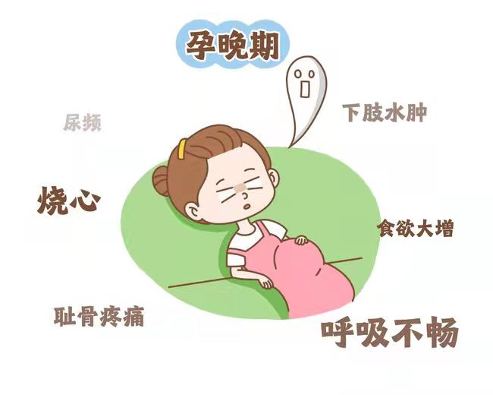  1.贫血  措施：增加含铁食物的摄入，如蛋黄、动物肝脏、瘦肉、豆类。补充维生素C促进铁吸收。  2.失眠  措施：户外活动（散步）、睡前温水洗脚、梳子梳头、喝热牛奶。  3.便秘  措施：定时排便，多吃蔬菜。增加饮水量，禁用腹泻剂和灌肠。  4.体液过多  措施：妊娠后期出现轻度水肿，正常情况，无需处理。嘱咐孕妇左侧卧位，下肢稍抬高，避免长时间的坐或站，适当限制盐的摄入。  5.下肢痉挛  措施：多因缺钙导致。指导孕妇饮食中增加钙的摄入。发生痉挛时，可局部按摩或热敷。  6.仰卧位低血压综合征  措施：左侧卧位。  7.尿频、尿急  措施：及时排空尿液。 | 听课、  思考、做笔记  学会通过图片认识胎先露，胎产式  识别正常胎方位和异常胎方位。  回答：中晚期妇女最常见哪些症状？ | PPT演示讲授  引导学生思考学习  提出问题：如，妈妈难产时，最常见的胎方位是什么？  引导教学，正常胎方位和异常胎方位的区别  绘图或者找出不同胎方位的图片进行提问，检验学习成效。  总结与归纳，解释与阐述。
理论应用（5min） | 1 .如果孕妇由于晚期妊娠难以入睡时，建议采取什么体位。  2 ．妊娠各月末子宫底的高度，请二位同学同时在黑板上写出。  3.通过大学慕课app，回答若产妇出现以下情况，应该如何做？  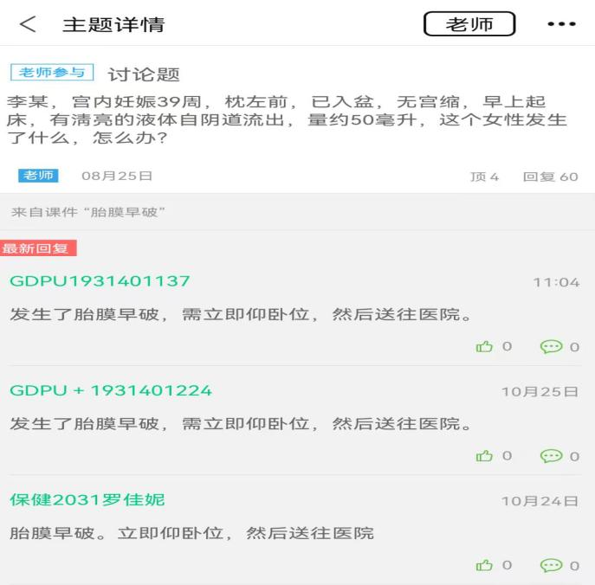 | - 结合理论知识回答问题  - 讲理论知识运用于实际，解决生活问题。 | 总结理论，提出学习方法与建议。
课堂总结（5min） | 1.最常见的胎方位时枕前位。  2.妊娠24周以后，可用四部触诊法。  3.可根据宫底高度判断妊娠周数。 | 做笔记，及时复习 | 引导学生归纳总结

板书设计
妊娠中晚期妇女的护理
- 学习目标
1.掌握中、晚期妊娠诊断。
2.掌握妊娠期护理评估及护理措施。
3.了解受精及受精卵的发育和植入，胎儿附属物的形成与功能。
二、妊娠中晚期妇女的妊娠周数与胎儿大小
三、胎产式、胎先露、胎方位
四、妊娠期管理
五、分娩准备

